Оглавление
- Введение…………………………………………………………….……..3
- Теоретическая часть………………………………………………………4
- Заключение………………………………………………………………..18
- Практическая часть……………………………………………………….19
- Список использованной литературы…………………………………….23
- Приложения…………………………………………………………….....24

Введение
Лет двадцать назад обработка данных производилась с помощью мэйнфреймов и мини-ЭВМ и имела свои преимущества, в определенной степени, утраченные позже, в эпоху персональных компьютеров и настольных СУБД. К ним относились:
- возможность коллективного использования ресурсов и оборудования, например центрального процессора, оперативной памяти, внешних устройств (принтеров, плоттеров, накопителей на магнитной ленте и иных устройств хранения данных и т.д.);
- централизованное хранение данных.
Серьезным недостатком подобных систем было практическое отсутствие персонализации рабочей среды - все программное обеспечение, включая текстовые редакторы, компиляторы, СУБД, хранилось также централизованно и использовалось коллективно.
Этот недостаток был одной из причин бурного роста индустрии персональных компьютеров - наряду с простотой в эксплуатации и невысокой стоимостью по сравнению с мэйнфреймами и мини-ЭВМ пользователей привлекали возможности персонализации рабочей среды, в особенности возможность выбора наиболее подходящего данному пользователю программного обеспечения. Именно в тот период и начался бурный рост популярности настольных СУБД, таких как dBase (РЕБУС) и, чуть позже, FoxBASE, Paradox, а также некоторых других, ныне благополучно забытых. В то время происходили процессы заимствования и стандартизации удачных идей и подходов, что особенно заметно отразилось на судьбе такого продукта, как dBase, чей язык программирования и принципы организации данных были заимствованы многими другими производителями в своих продуктах.

- Теоретическая часть
Настольные СУБД
Основы работы настольных СУБД
Многие авторы классифицируют СУБД на две большие категории: «настольные» и «серверные».
Настольные СУБД отличаются тем, что используют в модель вычислений с сетью и файловым сервером (архитектура «файл-сервер»). Увеличение сложности задач, появление персональных компьютеров и локальных вычислительных сетей явилось предпосылками появления новой архитектуры «файл-сервер». Эта архитектура баз данных с сетевым доступом предполагает назначение одного из компьютеров сети в качестве выделенного сервера, на котором будут храниться файлы базы данных. В соответствие с запросами пользователей файлы с файл-сервера передаются на рабочие станции пользователей, где и осуществляется основная часть обработки данных. Центральный сервер выполняет в основном только роль хранилища файлов, не участвуя в обработке самих данных.
Работа построена следующим образом:
База данных в виде набора файлов находится на жестком диске специально выделенного компьютера (файлового сервера). Существует локальная сеть, состоящая из клиентских компьютеров, на каждом из которых установлены СУБД и приложение для работы с БД. На каждом из клиентских компьютеров пользователи имеют возможность запустить приложение. Используя предоставляемый приложением пользовательский интерфейс, он инициирует обращение к БД на выборку/обновление информации.
Все обращения к БД идут через СУБД, которая инкапсулирует внутри себя все сведения о физической структуре БД, расположенной на файловом сервере. СУБД инициирует обращения к данным, находящимся на файловом сервере, в результате которых часть файлов БД копируется на клиентский компьютер и обрабатывается, что обеспечивает выполнение запросов пользователя (осуществляются необходимые операции над данными). При необходимости (в случае изменения данных) данные отправляются назад на файловый сервер с целью обновления БД. Результат СУБД возвращает в приложение. Приложение, используя пользовательский интерфейс, отображает результат выполнения запросов. В рамках архитектуры «файл-сервер» были выполнены первые версии популярных т.н. настольных СУБД, таких как dBase и Microsoft Access.
Указываются следующие основные недостатки данной архитектуры: при одновременном обращении множества пользователей к одним и тем же данным производительность работы резко падает, т.к. необходимо дождаться пока пользователь, работающий с данными, завершит свою работу. В противном случае возможно затирание исправлений, сделанных одними пользователями, изменениями других пользователей. [2, 78]
Наиболее популярные настольные СУБД
На сегодняшний день известно более двух десятков форматов данных настольных СУБД, однако наиболее популярными, исходя из числа проданных копий, следует признать dBase, Paradox, FoxPro и Access. Из появившихся недавно СУБД следует также отметить Microsoft Data Engine - по существу серверную СУБД, представляющую собой «облегченную» версию Microsoft SQL Server, но предназначенную, тем не менее, для использования главным образом в настольных системах и небольших рабочих группах. Сведения о производителях перечисленных выше СУБД представлены в следующей таблице.
СУБД | Производитель | URL
Visual dBase | dBase, Inc | http://www.dbase2000.com/
Paradox | Corel | http://www.corel.com/
Microsoft Access 2000 | Microsoft | http://www.microsoft.com/
Microsoft FoxPro | Microsoft | http://www.microsoft.com/
Microsoft Visual FoxPro | Microsoft | http://www.microsoft.com/
Microsoft Visual FoxPro | Microsoft | http://www.microsoft.com/
Microsoft Data Engine | Microsoft | http://www.microsoft.com/

Рассмотрим каждую из этих СУБД в отдельности. Начнем с dBase - СУБД, бывшей некогда необычайно популярной и сегодня по-прежнему не забытой, несмотря на то, что за время своего существования она сменила несколько хозяев и в настоящее время судьба ее до конца не определена. [4, 35]
dBase и Visual dBase
Первая промышленная версия СУБД dBase - dBase II (принадлежащая тогда компании Ashton-Tate, приобретенной позже компанией Borland) появилась в начале 80-х годов. Благодаря простоте в использовании, нетребовательности к ресурсам компьютера и, что не менее важно, грамотной маркетинговой политике компании-производителя этот продукт приобрел немалую популярность, а с выходом следующих его версий - dBase III и dBase III Plus (1986 г.), оснащенных весьма комфортной по тем временам средой разработки и средствами манипуляции данными, быстро занял лидирующие позиции среди настольных СУБД и средств создания использующих их приложений.
Хранение данных в dBase основано на принципе «одна таблица - один файл» (эти файлы обычно имеют расширение *.dbf). MEMO-поля и BLOB-поля (доступные в поздних версиях dBase) хранятся в отдельных файлах (обычно с расширением *.dbt). Индексы для таблиц также хранятся в отдельных файлах. При этом в ранних версиях этой СУБД требовалась специальная операция реиндексирования для приведения индексов в соответствие с текущим состоянием таблицы.
Формат данных dBase является открытым, что позволило ряду других производителей заимствовать его для создания dBase-подобных СУБД, частично совместимых с dBase по форматам данных. Например, весьма популярная некогда СУБД FoxBase (разработанная Fox Software, Inc. и ныне принадлежащая Microsoft) использовала формат данных dBase для таблиц, однако форматы для хранения MEMO-полей и индексов были своими собственными, несовместимыми с dBase. Очень популярное в начале 90-х годов (и кое-где применяемое до сих пор) средство разработки Clipper компании Nantucket Corp (приобретенной впоследствии компанией Computer Associates) манипулировало как с данными формата dBase III (включая индексные файлы и файлы для MEMO-полей), так и с индексными файлами собственного формата.
Помимо популярного формата данных dBase является родоначальником и некогда популярного семейства языков программирования, получившего называние xBase. Все языки этого семейства, использующиеся и в FoxBase, и в Clipper, и в некоторых более поздних средствах разработки, таких как канувший в Лету CA Visual Objects фирмы Computer Associates, содержат сходный набор команд для манипуляции данными и являются по существу интерпретируемыми языками. В роли интерпретатора команд xBase выступает обычно либо среда разработки приложения на этом языке, либо среда времени выполнения, которую можно поставлять вместе с приложением. Для скрытия исходного текста xBase-приложения подобные СУБД обычно содержат утилиты для псевдокомпиляции кода, который затем поставляется вместе со средой времени выполнения. В случае Clipper среда времени выполнения содержится в самом исполняемом файле (и сам Clipper формально считается компилятором), но тем не менее этот язык по существу также является интерпретируемым.
Обладавшие немалым сходством в синтаксисе и поддерживаемом наборе команд во времена широкого применения DOS, языки семейства xBase, тем не менее, имеют немало различий, особенно в поздних версиях «наследников», использовавших их СУБД. Как правило, все они имеют собственные объектные расширения, и поэтому в настоящее время говорить об их совместимости между собой практически не приходится.
Однако, для работы с данными формата dBase (или иных dBase-подобных СУБД) совершенно необязательно пользоваться диалектами xBase. Доступ к этим данным возможен с помощью ODBC API (и соответствующих драйверов) и некоторых других механизмов доступа к данным (например, Borland Database Engine, некоторых библиотек других производителей типа СodeBase фирмы Sequenter), и это позволяет создавать приложения, использующие формат данных dBase, практически с помощью любого средства разработки, поддерживающего один из этих механизмов доступа к данным.
После покупки dBase компанией Borland этот продукт, получивший впоследствии название Visual dBase, приобрел набор дополнительных возможностей, характерных для средств разработки этой компании и для имевшейся у нее другой настольной СУБД - Paradox. Среди этих возможностей были специальные типы полей для графических данных, поддерживаемые индексы, хранение правил ссылочной целостности внутри самой базы данных, а также возможность манипулировать данными других форматов, в частности серверных СУБД, за счет использования BDE API и SQL Links.
В настоящее время Visual dBase принадлежит компании dBase, Inc. Одна из его последних версий - Visual dBase 7.5 имеет следующие возможности:
- Средства манипуляции данными dBase и FoxPro всех версий.
- Средства создания форм, отчетов и приложений.
- Средства публикации данных в Internet и создания Web-клиентов.
- Ядро доступа к данным Advantage Database Server фирмы Extended Systems и ODBC-драйвер для доступа к данным этой СУБД.
- Средства публикации отчетов в Web.
- Средства визуального построения запросов.
- Средства генерации исполняемых файлов и дистрибутивов.
В настоящее время к Visual dBase в качестве дополнения может быть приобретен компонент dConnections, позволяющий осуществить доступ к данным Oracle, Sybase, Informix, MS SQL Server, DB2, InterBase из Visual dBase 7.5 и приложений, созданных с его помощью. Компания dBase, Inc объявила также о проекте dBASE Open Source, целью которого является разработка сообществом пользователей dBase новых компонентов и классов с целью включения их в последующую версию dBase (получившую название dBase 2000). Иными словами, имеется тенденция превращения dBase (или его частей) в некоммерческий продукт с доступными исходными текстами.
Paradox
Paradox был разработан компанией Ansa Software, и первая его версия увидела свет в 1985 году. Этот продукт был впоследствии приобретен компанией Borland. С июля 1996 года он принадлежит компании Corel и является составной частью Corel Office Professional.[4, 39]
В конце 80-х - начале 90-х годов Paradox, принадлежавший тогда компании Borland International, был весьма популярной СУБД, в том числе и в нашей стране, где он одно время занимал устойчивые позиции на рынке средств разработки настольных приложений с базами данных.
Принцип хранения данных в Paradox сходен с принципами хранения данных в dBase - каждая таблица хранится в своем файле (расширение *.db), MEMO- и BLOB-поля хранятся в отдельном файле (расширение *.md), как и индексы (расширение *.px).
Однако, в отличие от dBase, формат данных Paradox не является открытым, поэтому для доступа к данным этого формата требуются специальные библиотеки. Например, в приложениях, написанных на C или Pascal, использовалась некогда популярная библиотека Paradox Engine, ставшая основой Borland Database Engine. Эта библиотека используется ныне в приложениях, созданных с помощью средств разработки Borland, в некоторых генераторах отчетов (например, Crystal Reports) и в самом Paradox. Существуют и ODBC-драйверы к базам данных, созданным различными версиями этой СУБД.
Отсутствие «открытости» формата данных имеет и свои достоинства. Так как в этой ситуации доступ к данным осуществляется только с помощью «знающих» этот формат библиотек, простое редактирование подобных данных по сравнению с данными открытых форматов типа dBase существенно затруднено. В этом случае возможны такие недоступные при использовании «открытых» форматов данных сервисы, как защита таблиц и отдельных полей паролем, хранение некоторых правил ссылочной целостности в самих таблицах - все эти сервисы предоставляются Paradox, начиная с первых версий этой СУБД.
По сравнению с аналогичными версиями dBase ранние версии Paradox обычно предоставляли разработчикам баз данных существенно более расширенные возможности, такие как использование деловой графики в DOS-приложениях, обновление данных в приложениях при многопользовательской работе, визуальные средства построения запросов, на основе интерфейса QBE - Query by Example (запрос по образцу), средства статистического анализа данных, а также средства визуального построения интерфейсов пользовательских приложений с автоматической генерацией кода на языке программирования PAL (Paradox Application Language).
Windows-версии СУБД Paradox, помимо перечисленных выше сервисов, позволяли также манипулировать данными других форматов, в частности dBase и данными, хранящимися в серверных СУБД. Такую возможность пользователи Paradox получили благодаря использованию библиотеки Borland Database Engine и драйверов SQL Links. Это позволило использовать Paradox в качестве универсального средства управления различными базами данных (существенно облегченная версия Paradox 7 под названием Database Desktop по-прежнему входит в состав Borland Delphi и Borland C++Builder именно с этой целью). Что же касается базового формата данных, используемого в этом продукте, то он обладает теми же недостатками, что и все форматы данных настольных СУБД, и поэтому при возможности его стараются заменить на серверную СУБД, даже сохранив сам Paradox как средство разработки приложений и манипуляции данными.
Текущая версия данной СУБД - Paradox 9, поставляется в двух вариантах - Paradox 9 Standalone Edition и Paradox 9 Developer's Edition. Первый из них предназначен для использования в качестве настольной СУБД и входит в Corel Office Professional, второй - в качестве как настольной СУБД, так и средства разработки приложений и манипуляции данными в серверных СУБД. Обе версии содержат:
Средства манипуляции данными Paradox и dBase.
- Средства создания форм, отчетов и приложений.
- Средства визуального построения запросов.
- Средства публикации данных и отчетов в Internet и создания Web-клиентов.
- Corel Web-сервер.
- ODBC-драйвер для доступа к данным формата Paradox из Windows-приложений.
- Средства для доступа к данным формата Paradox из Java-приложений.
- Помимо этого Paradox 9 Developer's Edition содержит:
- Run-time-версию Paradox для поставки вместе с приложениями.
- Средства создания дистрибутивов.
- Драйверы SQL Links для доступа к данным серверных СУБД.
Отметим, однако, что популярность этого продукта как средства разработки в последнее время несколько снизилась, хотя в мире эксплуатируется еще немало информационных систем, созданных с его помощью.
Microsoft FoxPro и Visual FoxPro
FoxPro ведет свое происхождение от настольной СУБД FoxBase фирмы Fox Software. Разрабатывая FoxBase в конце 80-х годов, эта компания преследовала цель создать СУБД, функционально совместимую с dBase с точки зрения организации файлов и языка программирования, но существенно превышающую ее по производительности. Одним из способов повышения производительности являлась более эффективная организация индексных файлов, нежели в dBase, - по формату индексных файлов эти две СУБД несовместимы между собой.
По сравнению с аналогичными версиями dBase, FoxBase и более поздняя версия этого продукта, получившая название FoxPro, предоставляли своим пользователям несколько более широкие возможности, такие как использование деловой графики, генерация кода приложений, автоматическая генерация документации к приложениям и т.д.
Впоследствии этот продукт был приобретен компанией Microsoft. Его последние версии (начиная с версии 3.0, выпущенной в 1995 году) получили название Visual FoxPro. С каждой новой версией этот продукт оказывался все более и более интегрирован с другими продуктами Microsoft, в частности с Microsoft SQL Server, - в состав Visual FoxPro в течение нескольких последних лет входят средства переноса данных FoxPro в SQL Server и средства доступа к данным этого сервера из Visual FoxPro и созданных с его помощью приложений. Хотя формат данных FoxPro также модифицировался с каждой новой версией, приобретая такие возможности, как хранение правил ссылочной целостности и некоторых бизнес-правил в самой базе данных, миграции приложений Visual FoxPro на серверные платформы уделялось значительно большее внимание.
Последняя версия этого продукта - Visual FoxPro 6.0, доступна и отдельно, и как составная часть Microsoft Visual Studio 6.0. Отличительной особенностью этой настольной СУБД от двух рассмотренных выше является интеграция этого продукта с технологиями Microsoft, в частности поддержка COM (Component Object Model - компонентная объектная модель, являющаяся основой функционирования 32-разрядных версий Windows и организации распределенных вычислений в этой операционной системе), интеграция с Microsoft SQL Server, возможности создания распределенных приложений, основанных на концепции Windows DNA (Distributed interNet Applications).
Visual Fox Pro 6.0 предоставляет следующие возможности:
- Средства публикации данных в Internet и создания Web-клиентов.
- Средства создания ASP-компонентов и Web-приложений.
- Средства создания COM-объектов и объектов для Microsoft Transaction Server, позволяющих создавать масштабируемые многозвенные приложения для обработки данных.
- Средства доступа к данным серверных СУБД, базирующиеся на использовании OLE DB (набор COM-интерфейсов, позволяющий осуществить унифицированный доступ к данным из разнообразных источников, в том числе из нереляционных баз данных и иных источников, например Microsoft Exchange).
- Средства доступа к данным Microsoft SQL Server и Oracle, включая возможность создания и редактирования таблиц, триггеров, хранимых процедур
- Средства отладки хранимых процедур Microsoft SQL Server.
- Средство визуального моделирования компонентов и объектов, являющиеся составными частями приложения - Visual Modeller.
- Средство для управления компонентами приложений, позволяющее осуществлять их повторное использование.
Итак, тенденции развития этого продукта очевидны: из настольной СУБД Visual FoxPro постепенно превращается в средство разработки приложений в архитектуре <клиент/сервер> и распределенных приложений в архитектуре Windows DNA. Впрочем, эти тенденции в определенной степени характерны для всех наиболее популярных настольных СУБД - мы уже убедились, что и dBase, и Paradox также позволяют осуществлять доступ к наиболее популярным серверным СУБД.
Microsoft Access
Первая версия СУБД Access появилась в начале 90-х годов. Это была первая настольная реляционная СУБД для 16-разрядной версии Windows. Популярность Access значительно возросла после включения этой СУБД в состав Microsoft Office.
В отличие от Visual FoxPro, фактически превратившегося в средство разработки приложений, Access ориентирован в первую очередь на пользователей Microsoft Office, в том числе и не знакомых с программированием. Это, в частности, проявилось в том, что вся информация, относящаяся к конкретной базе данных, а именно таблицы, индексы (естественно, поддерживаемые), правила ссылочной целостности, бизнес-правила, список пользователей, а также формы и отчеты хранятся в одном файле, что в целом удобно для начинающих пользователей.
Последняя версия этой СУБД - Access 2000 входит в состав Microsoft Office 2000 Professional и Premium, а также доступна как самостоятельный продукт. В состав Access 2000 входят:
Средства манипуляции данными Access и данными, доступными через ODBC (последние могут быть «присоединены» к базе данных Access).
Средства создания форм, отчетов и приложений; при этом отчеты могут быть экспортированы в формат Microsoft Word или Microsoft Excel, а для создания приложений используется Visual Basic for Applications, общий для всех составных частей Microsoft Office.
- Средства публикации отчетов в Internet.
- Средства создания интерактивных Web-приложений для работы с данными (Data Access Pages).
- Средства доступа к данным серверных СУБД через OLE DB.
- Средства создания клиентских приложений для Microsoft SQL Server.
- Средства администрирования Microsoft SQL Server.
Поддержка COM в Access выражается в возможности использовать элементы управления ActiveX в формах и Web-страницах, созданных с помощью Access. В отличие от Visual FoxPro создание COM-серверов с помощью Access не предполагается.
Иными словами, Microsoft Access может быть использован, с одной стороны, в качестве настольной СУБД и составной части офисного пакета, а с другой стороны, в качестве клиента Microsoft SQL Server, позволяющего осуществлять его администрирование, манипуляцию его данными и создание приложений для этого сервера.
Помимо манипуляции данными Microsoft SQL Server, Access 2000 позволяет также в качестве хранилища данных использовать Microsoft Data Engine (MSDE), представляющий собой по существу настольный сервер баз данных, совместимый с Microsoft SQL Server.
Microsoft Data Engine
MSDE представляет собой СУБД, базирующуюся на технологиях Microsoft SQL Server, но предназначенную для использования в настольных системах или в сетевых приложениях с объемом данных до 2 Гбайт и небольшим количеством пользователей. По существу MSDE является облегченной версией Microsoft SQL Server, не содержащей средств администрирования, и к настольным СУБД может быть отнесена весьма условно.
В Microsoft Access пользователь может выбрать, какой механизм доступа к данным следует применять: Microsoft Jet - стандартный набор библиотек доступа к данным или MSDE (в этом случае управление базой данных осуществляется с помощью отдельного процесса). Возможно преобразование имеющихся баз данных Access в базу данных MSDE из среды разработки Access.
Базы данных MSDE полностью совместимы с базами данных Microsoft SQL Server и могут при необходимости управляться этим сервером. Как большинство серверных СУБД, эти базы данных поддерживают транзакции, позволяют создавать триггеры и хранимые процедуры (недоступные в базах данных Access), использовать механизмы защиты данных, предоставляемые операционной системой. Помимо этого при большом числе пользователей и большом объеме данных приложения, использующие MSDE, отличаются более высокой производительностью, так как обработка запросов происходит внутри процесса, управляющего базой данных, а не внутри клиентского приложения, что позволяет снизить сетевой трафик, связанный с передачей данных от сервера к клиенту.
MSDE входит в состав Microsoft Office 2000 Premium или Developer, а также доступна на Web-сайте Microsoft для зарегистрированных пользователей Visual Studio 6.0 Professional, Enterprise Edition либо любого из средств разработки, являющегося частью Visual Studio 6.0 Professional или Enterprise Edition. MSDE может свободно распространяться в составе приложений, созданных с помощью любого из средств разработки, входящего в состав Visual Studio 6.0 или Office 2000 Developer. [4, 46]
Актуальность использования настольных СУБД
Несмотря на то, что многие авторы высказывают мнение, что время этих СУБД прошло, они по-прежнему используются и некоторые из них достаточно активно. К числу подобных СУБД относятся DBase,FoxPro, Paradox, MS Access. Конечно, настольные СУБД обладали, обладают и будут обладать всеми недостатками файл-серверной архитектуры. Не вызывают сомнения слова о плохой защищенности данных, медленной работе, трудностях с поддержкой ограничений целостности, проблемах с дублированием данных при миграции и резервном копировании, трудностях администрирования, катастрофического снижения скорости обработки при возрастании объемов данных и т.д.
Однако используемые для решения проблемы средства должны соответствовать сложности решаемой проблемы. Так, вряд ли имеет смысл тратить на разработку и внедрение информационной системы средства, существенно большие, чем весь годовой оборот предприятия, а для многих предприятий сферы малого (а, возможно, и среднего) бизнеса дело обстоит именно так. Следует понимать, что расходы на приобретение готового программного обеспечения (в частности, серверной СУБД), а также разработку соответствующей информационной системы, функционирующей под управлением это СУБД, составят от нескольких десятков тысяч до нескольких миллионов долларов. Итак, где же и как используются на сегодняшний день перечисленные выше СУБД? Прежде всего, это государственные (муниципальные) учреждения, сфера образования, сфера обслуживания, малый и средний бизнес. Специфика возникающих там задач заключается в том, что объемы данных не являются катастрофически большими, частота обновлений не бывает слишком большой, организация территориально обычно расположена в одном небольшом здании, количество пользователей колеблется от одного до 10-15 человек. В подобных условиях использование настольных СУБД для управления информационными системами является вполне оправданным и с успехом применяется. Более того, последние версии настольных СУБД приобрели некоторые качества, необходимые для нормальной работы, такие, например, как поддержка ограничений целостности и механизма транзакций. Некоторые настольные СУБД функционируют в среде MicrosoftWindows, а также «обзавелись» средствами реализации оконного пользовательского интерфейса, например, Microsoft Access и Visual FoxPro. [1, 68]

Заключение
В данной работе я рассмотрела наиболее популярные на сегодняшний день настольные СУБД и проследила историю их развития. Я увидела, что развитие тех из настольных СУБД, что сумели сохранить свою популярность на протяжении многих лет, подчинялось вполне определенным закономерностям. Все эти СУБД:
- приобрели визуальные средства проектирования форм, отчетов и приложений в момент появления ранних Windows-версий;
- стали предоставлять доступ к данным серверных СУБД к моменту появления первых 32-разрядных версий;
- приобрели средства публикации данных в Internet и в той или иной степени поддерживают создание приложений для редактирования данных с помощью Web-браузеров;
- начали предоставлять возможность хранить описания правил ссылочной целостности внутри базы данных.
Помимо этого все современные СУБД, за исключением Corel Paradox, в качестве альтернативы собственному формату данных позволяют использовать для создания настольных приложений облегченные серверы баз данных, предназначенные для использования на одном компьютере или в рамках небольшой рабочей группы. Иными словами, история развития настольных СУБД отражает современные тенденции развития информационных систем, такие как создание распределенных систем с использованием Internet или Intranet, применение средств быстрой разработки приложений и массовый перенос приложений, использующих базы данных, включая настольные приложения, в архитектуру «клиент/сервер».
- Практическая часть
Общая характеристика задачи
Рассмотрим следующую задачу.
- Создать таблицы по приведенным данным на рис. 2.1-2.2.
- Произвести необходимый расчет.
- Заполнить таблицу (рис. 2.3) числовыми данными, выполнив консолидацию по расположению данных.
- По данным таблицы на рис. 2.3 построить гистограмму.
- Сформировать выходной документ.
№ лицевого счета | ФИО | Сумма причитающейся пенсии, руб. | Удержания по исполнит. Документам, руб. | Выплачено пенсионеру, руб.
И1212 | Иванов А. А. | 900 | 125
А1245 | Антонов С. С. | 1200 | 200
П1268 | Петров И. И. | 560 | 25
Д1378 | Дубровицкий И. С. | 456
С1577 | Сидорчук А. В. | 304 | 100

Рис. 2.1. Табличные данные документа «Свод лицевых счетов пенсионеров» за январь 2006 г.
№ лицевого счета | ФИО | Сумма причитающейся пенсии, руб. | Удержания по исполнит. Документам, руб. | Выплачено пенсионеру, руб.
И1212 | Иванов А. А. | 950 | 130
А1245 | Антонов С. С. | 1250 | 210
П1268 | Петров И. И. | 610 | 30
Д1378 | Дубровицкий И. С. | 506 | 5
С1577 | Сидорчук А. В. | 374 | 100

Рис. 2.2. Табличные данные документа «Свод лицевых счетов пенсионеров» за февраль 2006 г.

№ лицевого счета | ФИО | Сумма причитающейся пенсии, руб. | Удержания по исполнит. Документам, руб. | Выплачено пенсионеру, руб.
И1212 | Иванов А. А.
А1245 | Антонов С. С.
П1268 | Петров И. И.
Д1378 | Дубровицкий И. С.
С1577 | Сидорчук А. В.
Рис. 2.3. Табличные данные документа «Свод лицевых счетов пенсионеров» за январь и февраль 2006 г.

Описание алгоритма решения задачи
- Запустить табличный процессор MS Excel.
- Создать книгу с именем «Свод лицевых счетов пенсионеров». Для этого на панели инструментов выбрать команду Файл – Создать.
- Лист 1 переименовать в лист с названием Данные: щелкнуть правой кнопкой мыши по названию листа и в контекстном меню выбрать пункт Переименовать. Набрать с клавиатуры название Данные.
- На рабочем листе Данные MS Excel создать таблицы «Свод лицевых счетов пенсионеров» по месяцам.
- Заполнить таблицы «Свод лицевых счетов пенсионеров» по месяцам исходными данными (рис.2.1).
- Лист 2 переименовать в лист с названием Выплаты.
- На рабочем листе Выплаты MS Excel создать таблицы, в которых будет содержаться выплаты за январь и февраль.
9. Заполнить графу Выплачено пенсионеру таблицы «Свод лицевых счетов пенсионеров» за январь 2006 г., находящейся на листе Выплаты (предварительно скопированную с листа Данные) следующим образом:
Занести в ячейку Е3 формулу:
=C3-D3
Размножить введенную в ячейку Е3 формулу для остальных ячеек (с Е4 по Е7) данной графы.
Таким образом, будет выполнен цикл, управляющим параметром которого является номер строки (рис.2.2).
10. Заполнить графу Выплачено пенсионеру таблицы «Свод лицевых счетов пенсионеров» за февраль 2006 г., находящейся на листе Выплаты (предварительно скопированную с листа Данные) следующим образом:
Занести в ячейку Е10 формулу:
=C10-D10
Размножить введенную в ячейку Е10 формулу для остальных ячеек (с Е11 по Е14) данной графы. (рис.2.3)
11. Заполнить графу Сумма причитающейся пенсии таблицы «Свод лицевых счетов пенсионеров» за январь и февраль 2006 г., находящейся на листе Выплаты (предварительно скопированную с листа Данные) следующим образом:
Занести в ячейку С17 формулу:
=СУММ(C3;C10)
Размножить введенную в ячейку С17 формулу для остальных ячеек (с С18по С21) данной графы (рис. 2.4).
12. Заполнить графу Удержания по исполнит. Документам таблицы «Свод лицевых счетов пенсионеров» за январь и февраль 2006 г., находящейся на листе Выплаты следующим образом:
Занести в ячейку D17 формулу:
=СУММ(D3;D10)
Размножить введенную в ячейку D17 формулу для остальных ячеек (с D 18 по D21) данной графы (рис. 2.5).
13. Заполнить графу Выплачено пенсионеру таблицы «Свод лицевых счетов пенсионеров» за январь и февраль 2006 г., находящейся на листе Выплаты следующим образом:
Занести в ячейку Е17 формулу:
=C17-D17
Размножить введенную в ячейку Е17 формулу для остальных ячеек (с Е18 по Е21) данной графы (рис.2.6).
14. Лист 3 переименовать в лист с названием Гистограмма.
15. На рабочем листе Гистограмма MS Excel построить гистограмму по данным таблицы «Свод лицевых счетов пенсионеров» за январь и февраль 2006 г. (рис. 2.9).

Список использованной литературы
- Пушников А.Ю. Введение в системы управления базами данных. Часть 1. Реляционная модель данных: Учебное пособие/Изд. Башкирского ун-та. - Уфа, 1999. - 108 с.
- Кузнецов С.Д. Введение в системы управления базами данных //СУБД. - 1995. - №1,2,3,4, 1996. - №1,2,3,4,5.
- Бойко В.В., Савинков В.М. Проектирование баз данных информационных систем. - М.: Финансы и статистика, 1989. - 351 с.
- Федоров А. Н., Елманова Н. С. Введение в базы данных Часть 2. Настольные СУБД// КомпьютерПресс - 2000. - № 3,4.
- http://www.compress.ru/

Приложения
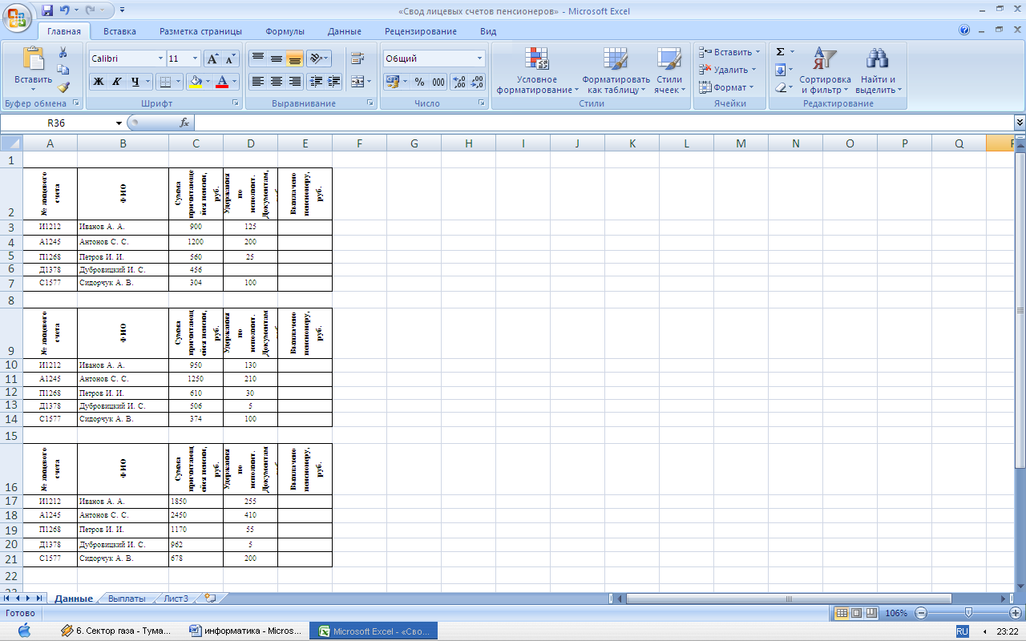

Рис. 2.1. Табличные данные документа «Свод лицевых счетов пенсионеров» по месяцам.

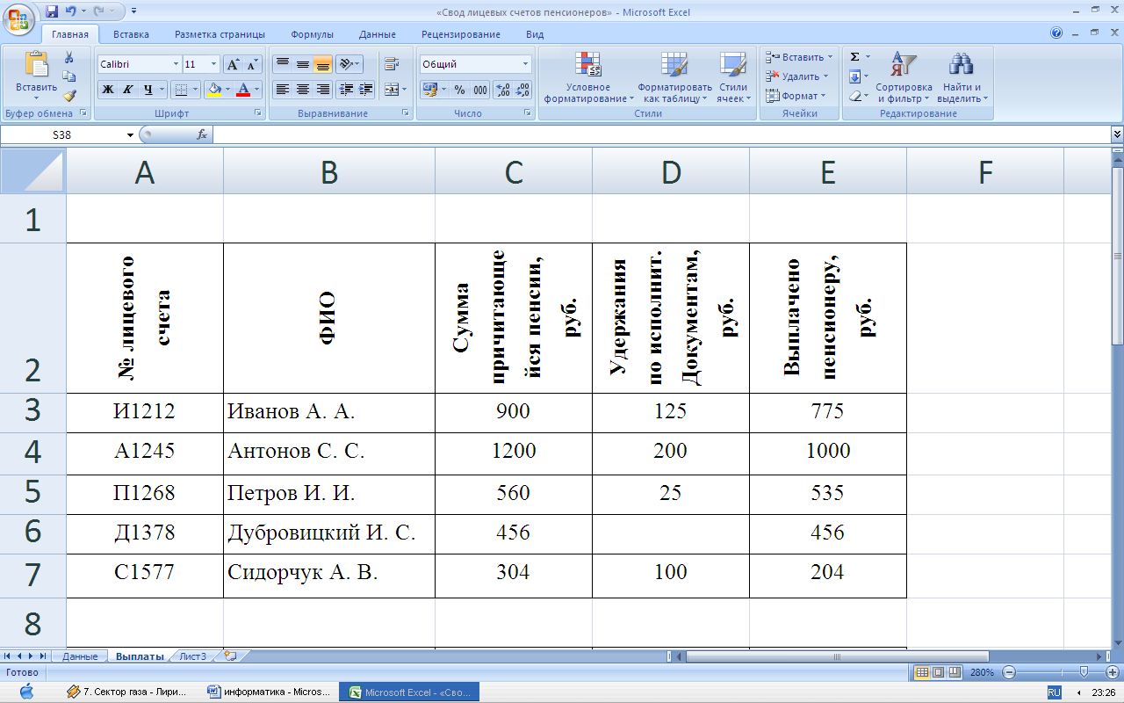
Рис. 2.2. Табличные данные документа «Свод лицевых счетов пенсионеров» за январь 2006 г.

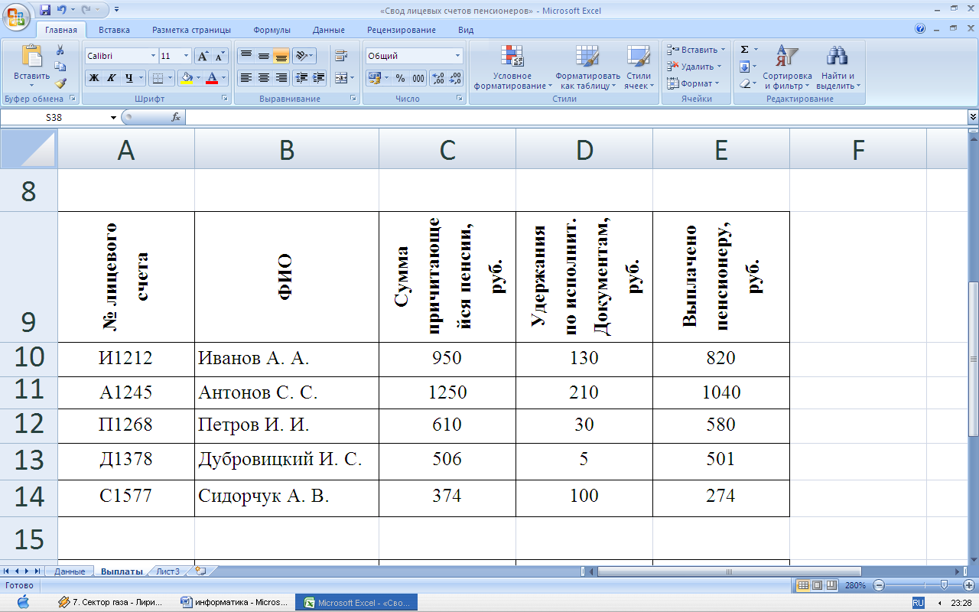
Рис. 2.3. Табличные данные документа «Свод лицевых счетов пенсионеров» за февраль 2006 г.

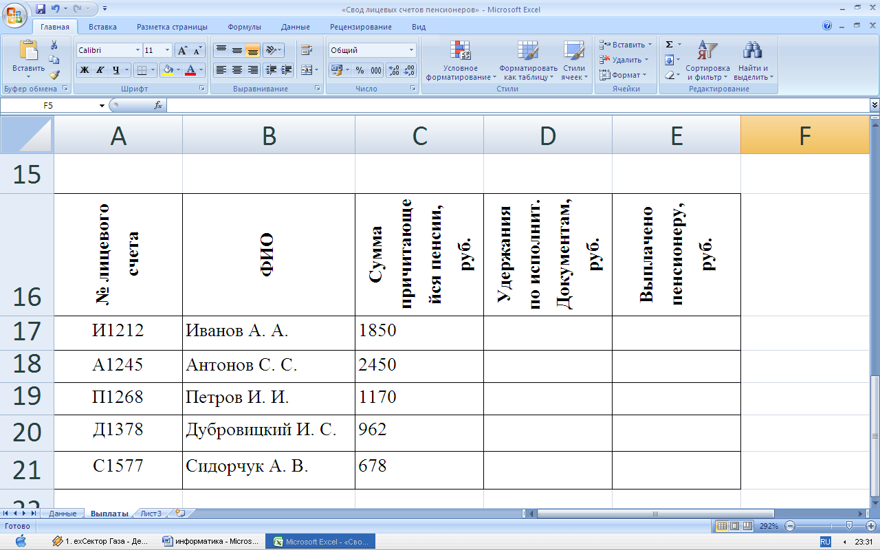
Рис. 2.4. Табличные данные документа «Свод лицевых счетов пенсионеров» за январь и февраль 2006 г.

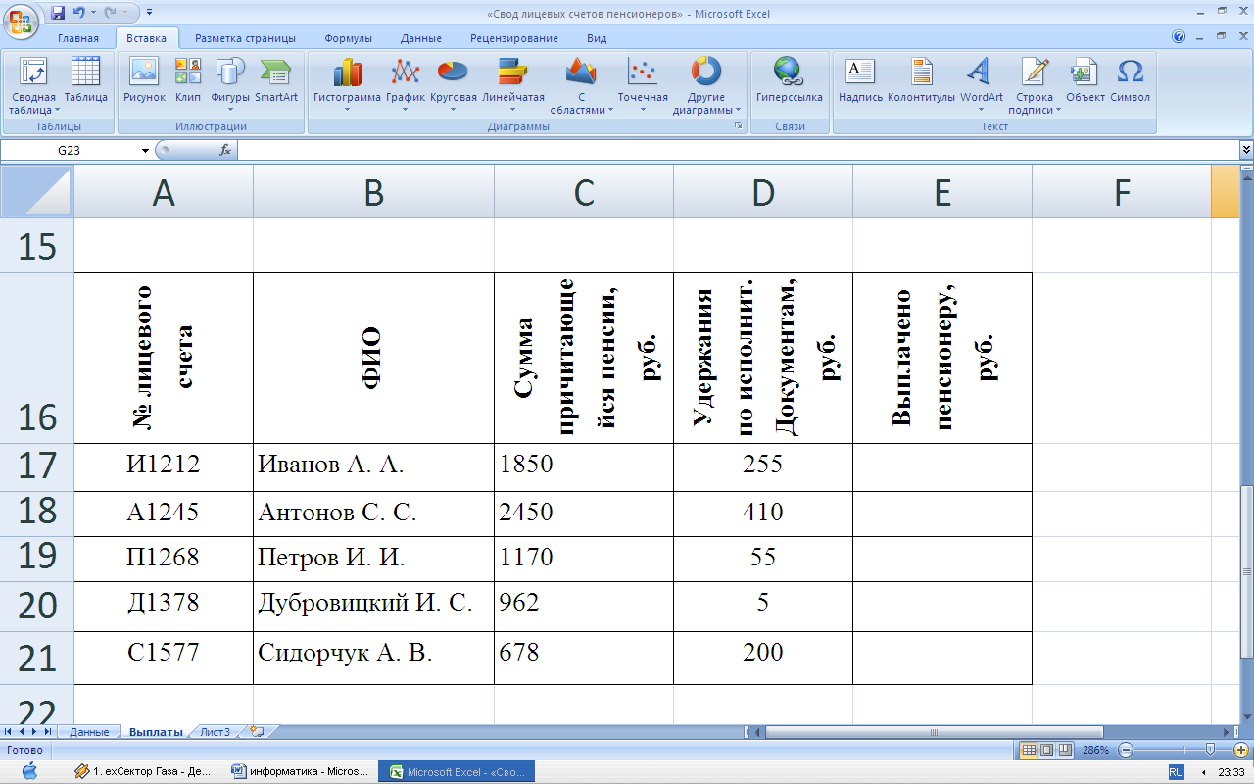

Рис. 2.5. Табличные данные документа «Свод лицевых счетов пенсионеров» за январь и февраль 2006 г.

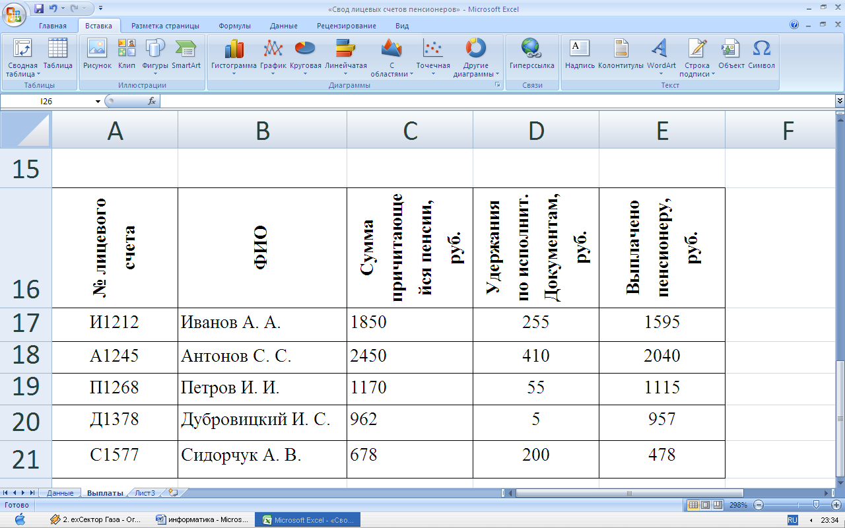

Рис. 2.6. Табличные данные документа «Свод лицевых счетов пенсионеров» за январь и февраль 2006 г.

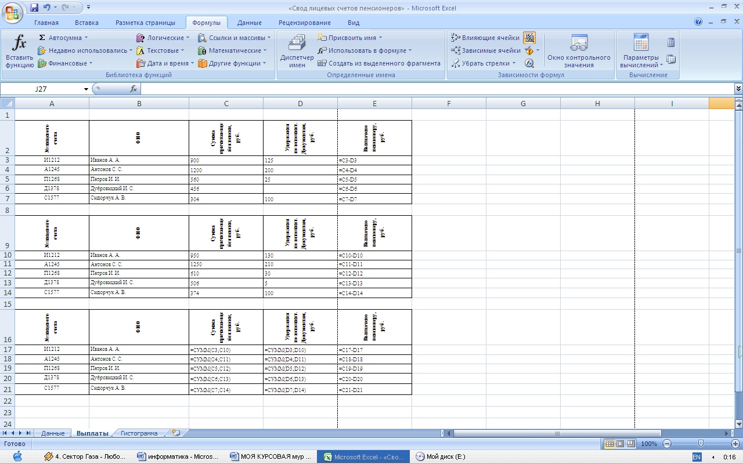Рис. 2.7. Структура шаблона выходного документа

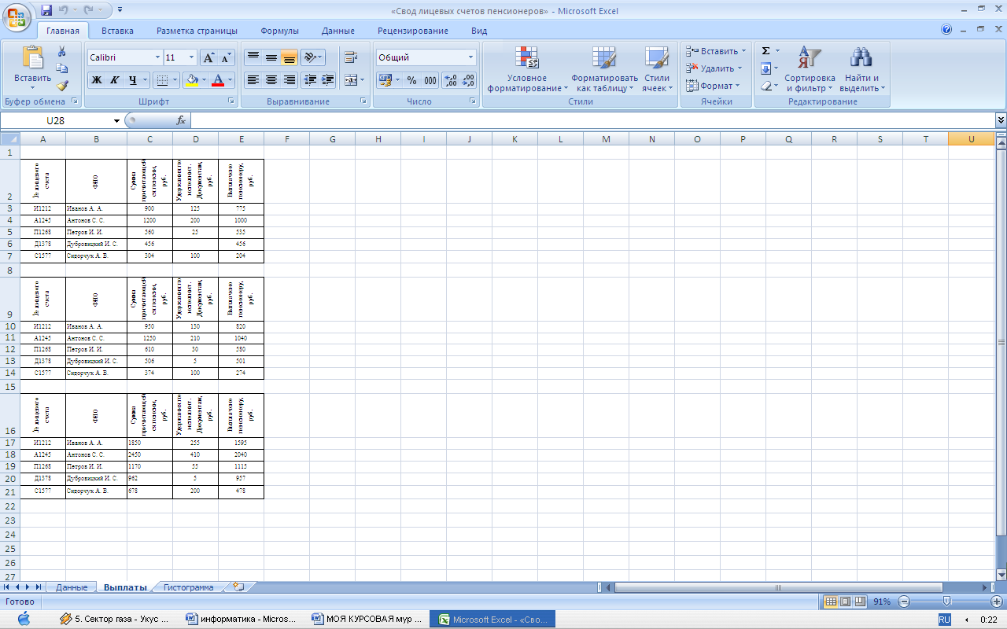

Рис. 2.8. Расположение шаблона выходного документа на рабочем листе табличного процессора

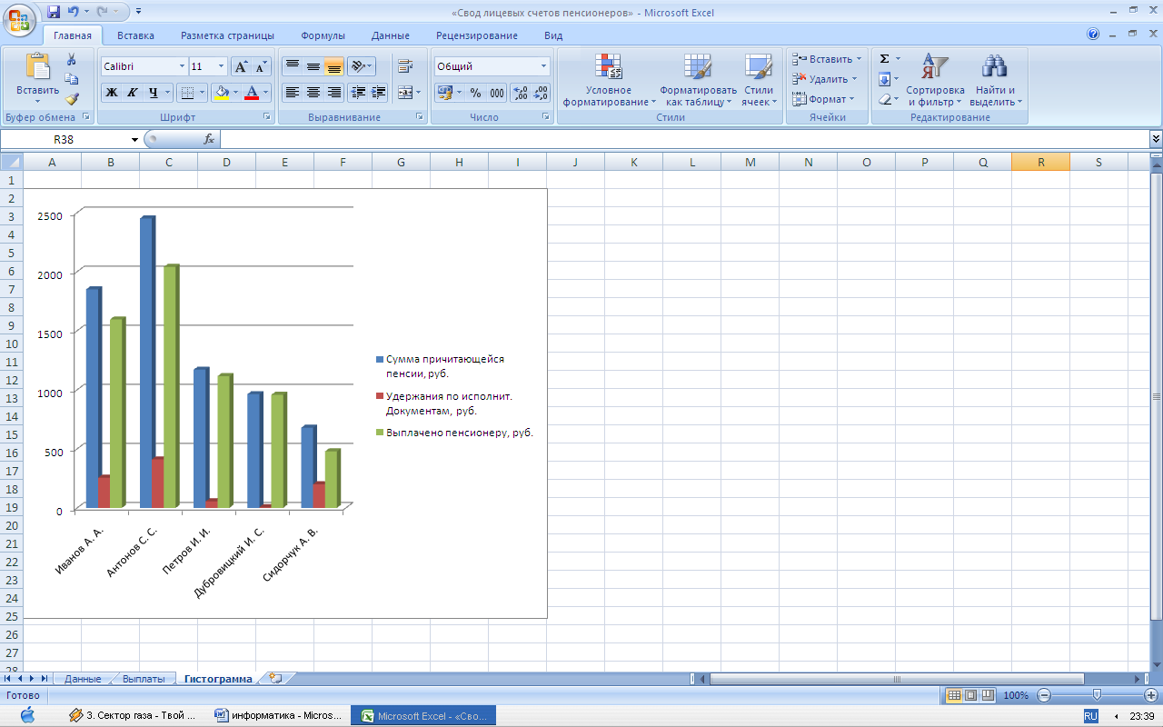

Рис. 2.9. Гистограмма по данным таблицы «Свод лицевых счетов пенсионеров» за январь и февраль 2006 г.

